JELGAVAS TEHNIKUMS

Sandijs Ozols

Dizaina kompānijas mājaslapa
“Nextgen-dizaini”
Kvalifikācijas darbs
kvalifikācijas ieguvei
programmēšanas tehniķis

Darba izpildītājs: 410.gr.izgl. S.Ozols
^{paraksts, datums}

Jelgava
2019
ANOTĀCIJA
Ozols S. ‘NextGen-dizaini’ – kvalifikācijas darbs. Jelgava: JT, 2019. 65 lpp., 18 att., 2 tab., 5 izm. inf. avoti, 2 pielikumi.
Klientam radās doma par sava uzņēmuma paplašināšanu dizaina nozarē, minēšu, ka uzņēmums jau vairāk, kā 5 gadus darbojas loģistikas nozarē, lai to īstenotu sākotnēji ir jārealizē sava veida reklāma, lai piesaistītu plašāku interešu loku, līdz ar to bij nepieciešams izveidot avotu, kas vislabāk pasniegtu klienta vēlamo produktu.
Klients svārstījās starp mājaslapu un programmu, taču pēc apspriedes tika lemts, ka šīs idejas realizācijai vislabāk kalpotu mājaslapa, tika pieņemts lēmums par labu šim variantam.
Darba mērķis – izveidot konkurētspējīgu mājaslapu dizaina nozarē, kas būtu viegli lietojama, apskatāma un responsīva.
Darba uzdevumi
- Pievienot visas klienta prasības
- Informatīvā sadaļa
- Skaitliskā informācija par iepriekš izstrādātajiem projektiem
- Sniegto pakalpojumu informācija
- Kontaktu informācija
- Dizaina darbu izstāde (galerijas funkcija, ar iespēju pietuvināt un apskatīt tuvāk)
- Iespēja interesentam nosūtīt informāciju par vēlamajiem pakalpojumiem uz datubāzi
- Izveidot un integrēt vienkāršu pieteikšanās un reģistrācijas formu turpmākajai mājaslapas attīstībai (prototips)

Darbs izstrādāts “ERA-M Transports” uzņēmumā, prakses laikā no 2019. gada 07. janvāra līdz 07. jūnijam.

ANNOTATION
Ozols S. ‘NextGen Designs’ - Qualification Work. Jelgava: JT, 2019. 65 pages, 18 pictures, 2 tabs, 5 info sources, 2 appendixes.
The client was thinking about expanding his business in the design industry, I would like to mention that the company has been working in the logistics industry for more than 5 years in order to implement it in the first place you need to implement advertising in order to attract a wider range of interests what would best serve the customer's desired product.
The client fluctuated between the website and the program, but after the discussion it was decided that the website would best serve the realization of this idea, the decision was made in favor of this option.
Aim of the work - create a competitive website in the design industry that is easy to use, viewable and responsive.
Tasks
- Add all customer requirements
- Information section
- Numerical information on pre-designed projects
- Service information provided
- Contact information
- Design Works Exhibition (gallery feature, with the ability to zoom in and out)
- Possibility to send information about desired services to database
- Create and integrate a simple login and registration form for future website development (prototype)
Work has been developed at “ERA-M Transports”, during the internship between 7 January 2019 till 7 June 2019.

SATURS

IEVADS 5
akronīmi, saīsinājumi un definīcijas 6
1. UZDEVUMA FORMULĒJUMS 7
2. PROGRAMMATŪRAS PRASĪBU SPECIFIKĀCIJA 8
2.1. Ievads 8
2.1.1. Dokumenta nolūks 8
2.1.2. Darbības sfēra 8
2.1.3. Dokumenta pārskats 8
2.2. Vispārīgs apraksts 8
2.2.1. Produkta perspektīva 8
2.2.2. Produkta funkcijas 9
2.2.3. Lietotāja raksturiezīmes 9
2.2.4. Vispārējie ierobežojumi 9
2.3. Funkcionālās prasības 9
2.3.1. Lietotāja autorizēšanas un datu ievade 9
2.3.1.1. Ievads 9
2.3.1.2. Ievade 10
2.3.1.3. Apstrāde 10
2.3.1.4. Datu glabāšana 10
2.3.2. Attēlu pievienošana/dzēšana 10
2.3.3. Ievade Ievades veids 11
2.4. Ārējā saskarne 11
2.4.1. Aparatūras saskarne 11
2.4.2. Programmatūras saskarne 11
3. IZSTRĀDES UN TESTĒŠANAS LAIKĀ IZMANTOTĀS TEHNOLOĢIJAS 12
4. PROGRAMMATŪRAS PRODUKTA MODELĒŠANA UN PROJEKTĒŠANA 14
4.1. Dizaina nozarē jau esošo projektu izpēte 14
4.2. Bildes karuselis/režģis 14
4.3. Responsivitāte bilžu karuselī 15
4.4. Navigācijas paneļa responsivitāte 16
4.5. Pieteikšanās un reģistrēšanās 18
4.6. Kontaktinformācijas ievades forma 20
4.7. Palīgrīks nokļūšanai uz mājaslapas augšu 21
5. DATUBĀZU PROJEKTĒJUMS 22
5.1. Pieteikšanās un reģistrēšanās tabulācija 22
5.2. Kontaktinformācijas tabulācija (“requests”) 22
6. LIETOTĀJA CEĻVEDIS 23
6.1. Adminstratora rokasgrāmata 23
6.2. Lietotāja rokasgrāmata 24
SECINĀJUMI 26
Izmantoto Informācijas AVOTU SARAKSTS 27
PIELIKUMi 28
1. pielikums Index.php 29
2. pielikums Style.css 42

IEVADS
Kompānijas īpašnieks, kas pašlaik un arī iepriekš vadīja loģistikas nozares mikrouzņēmumu vēlējās pievērsties dizaina studijas izveidei. Ideja radās pavisam spontāni un nejauši, taču tā bija realizējama.
Minēšu, ka viss sākās ar ideju, tāpēc mājaslapa ir pirmais solis šī biznesa attīstībā. Nākošie plāni mājaslapai pēc klienta vārdiem esot dizaina studijas ofisa atvēršana un iekārtošana, lai kompānija būtu gatava arī pieņemt klientus klātienē, lai varētu apspriest gan interesentu gan klienta piedāvātās idejas un pieejamos resursus.
Tāpēc esot kvalifikācijas praksē pievērsos klienta idejai par dizaina mājaslapas izstrādi, kas man arī padevās ļoti veiksmīgi un varu arī šajā dokumentācijā padalīties ar savu izstrādāto projektu un iegūto pieredzi.

akronīmi, saīsinājumi un definīcijas
Bootstrap | CSS Framework
CSS | (Cascading Style Sheet) kaskadētas stila lapas
galvene | Dokumenta lapas augšējā malā atrodas attiecīgi galvene
hostings | Hostings, jeb no angļu valodas “uzturēšana” ir mājas lapas, vai citu digitālu datu turēšana uz servera
HTML | (HyperText Markup Language) hiperteksta iezīmēšanas valoda
HTML Checker | Lietotne, kas pārbauda vai mājaslapas kods ir korekts un izpildās pareizi
jQuery | Javascript framework
MySQL | Datu bāzes serveris
PHP | (Hypertext Preprocessor) PHP Hiperteksta priekšprocesors
Skripts | Instrukciju virkne, kas nosaka, kā programmai jāveic kāda specifiska procedūra, piem., ieiešana elektroniskā pasta sistēmā
- UZDEVUMA FORMULĒJUMS
Projekta izpildē ir vairāki soļi, kas ir nepieciešami, lai projekts būtu pilnvērtīgi izstrādāts pēc klienta individuālajām prasībām.
Sākotnēji ir nepieciešams noskaidrot klienta prasības un vēlmes, lai tālāk varētu izvērtēt savas spējas un resursus.
Maketa izstrādāšana – veicam vienkāršu uzmetumu, lai klientam ir redzams sākotnējais rezultāts. Ja klientam apmierina sākotnēji veiktais darbs, klients projekta darbību turpina un izsaka savas rekomendācijas vai idejas, ja tādas ir radušās pēc maketa apskates.
Lai vislabāk un kvalitatīvāk tiktu izstrādāts projekts, ir nepieciešams izvēlēties piemērotus rīkus un platformas, kurās tiks veikts projekts. Priekš šī projekta un tā prasībām tika izvēlētas tādas tehnoloģijas kā – Bootstraps un Jquery.
Testēšana – koda testēšana izmantojot HTML Checker kā palīgrīku koda izkārtošanā, lai saprotami un secīgi projektu veiksmīgi attīstītu nākotnē. Vairāku pārlūkprogrammu testēšana – Chrome, FireFox, Opera, Internet Explorer un Safari.
Dokumentācijas izveide, kurā ietilpst padziļināts projekta apraksts, kā arī lietotāja rokasgrāmata.

- PROGRAMMATŪRAS PRASĪBU SPECIFIKĀCIJA

  - Ievads
    - Dokumenta nolūks
- Programmatūras prasību specifikācijas galvenais nolūks ir aprakstīt prasības, ko izteicis klients.
- Dokuments paredzēts mājaslapas projekta izstrādātajiem – programmētājiem un programmas testētājiem, kā arī citām projektā iesaistītām personām, lai varētu precīzi darboties ar programmu, vadoties pēc informācijas, kas ir dota šajā dokumentā.
    - Darbības sfēra
Izstrādājamās mājaslapas nosaukums ir “Next-Gen dizaini”. Tā ir dizaina studijas mājaslapa, kas tiek veidota, lai būtu konkurētspējīga šajā jomā jau no paša sākuma. Kompānija darbosies gan virtuālajā vidē, gan realajā dzīvē, līdz ko tiks izveidotas dizaina studijas ofisa telpas. Plānots pagaidām savu attīstību turpināt tepat Latvijā, bet, ja kompānijas sasniegumi sasniegs noteiktus augstumus, ir iespēja pāriet uz starptautisku līmeni, tāpēc koda komentāri tika rakstīti angļu valodā, lai tie būtu brīvi saprotami cittautiešiem un varētu bez problēmām realizēt nākotnes idejas uz tās pašas koda bāzes, ja būs tāda vajadzība.
    - Dokumenta pārskats
Šajā dokumentā tiek iekļauta “Next-Gen dizaini” mājaslapas izstrādes specifikācija, kurā tiks iekļauts – ievads, programmatūras nolūks, vispārējais apraksts, darbības sfēra, kā arī ārējā saskarne. Pirmā nodaļa – ievads, kurā aprakstīts mājaslapas izstrādes nolūks un darbības sfēra. Otrā nodaļa – vispārējais apraksts, kurā aprakstīta šīs mājaslapas perspektīva un funkcionalitāte. Trešā nodaļa – funkcionālās prasības, kur tiek aprakstīts par mājaslapas iespējām un funkcijām. Ceturtā nodaļa – ārējā saskarne.
  - Vispārīgs apraksts
    - Produkta perspektīva
Izstrādajamā mājaslapa, kā arī ar to saistītie dokumenti ir klienta īpašums, bet pie koda daļas tiek pievienota koda veidotāja informācija, ko ir aizgliegts dzēst vai pārveidot, tā ir kā obligāta prasība no izstrādātāja puses, tādā veidā palīdzot mājaslapas īpašniekam vērsties pēc palīdzības pie koda izstrādātāja, ja ir tāda nepieciešamība. Šo mājaslapu paredzēts izmantot interesentiem, kam ir nepieciešama palīdzība no dizaineru puses, ideju īstenošanai un interjera papildināšanai, sadarbībai un kopējiem projektiem. Mājaslapa ir veidota mūsdienīgi, kā arī tā ir vienkārši un sarotami pieejama jebkuram un jebkurai vecuma kategorijai, neskatoties uz zināšanām par mūsdienu tehnoloģijām.
    - Produkta funkcijas
Primārā funkcija ir nodrošināt ērtu pieeju mājaslapai no datora, kā arī no planšetdatora vai mobilās ierīces – (kam ir pieejams internets), tādēļ tika piesaistīta un nodrošināta responsivitāte ar kuras palīdzību mājaslapa strādā jebkuros ēkrāna izmēros. Sekundārā mājaslapas funkcionalitāte saistās ar datu apstrādi un ievietošanu klienta sistēmā, jeb datubāzes informācijas panelis, kas redz interesentu ievadītos ierakstus un ziņas, kā arī iespēja reģistrēties, bet minēšu, ka šī funkcija ir prototipa stadijā un ir gatava turpmākai izaugsmei.
    - Lietotāja raksturiezīmes
Interesents – jebkurš lietotājs, kurš izmanto klienta mājaslapas risinājumu, kuram nav pieejas datu bāzes panelim, lai veiktu jebkāda veida izmaiņas sistēmā.
Klients – persona, kurai ir pieeja izstrādātās mājaslapas failiem, darbības konfigurēšanai no datu bāzes paneļa pēc izstrādātajām instrukcijām.
    - Vispārējie ierobežojumi
Izstrādātajai funkcionalitātei jābūt saprotamai un skaidrai, lai nerastos konfliktsituācijas mājaslapas ekspluatācijas laikā un nerastos starpgadījumi ar izstrādātāju, kā arī kodam ir jābūt viegli saprotamam, lai varētu veikt ierakstu un fotoattēlu pievienošanu/izdzēšanu, bet ja ir radušies starpgadījumi izstrādātāja vainas dēļ, izstrādātājs palīdz risināt radušos problēmu pēc iespējas ātrākā laikā. Pirmajam failam obligāti jābūt ar nosaukumu index. Paplašinājums nav būtisks, līdz ar to es savā darbā izmantoju php (skat. 1. pielikumu).
  - Funkcionālās prasības
    - Lietotāja autorizēšanās un datu ievade
      - Ievads
Interesentam apskatot mājaslapu ir iespēja ievadīt savu datus un kontaktinformāciju, kā arī ziņu, kas būs redzama klienta datubāzē.
Pieteikšanās un reģistrācijas sistēma sagatavota nākotnes perspektīvai un izaugsmei, kas pagaidām netiks izmantota ekspluatācijā.
      - Ievade
Ievaddatu iespējas - no tastatūras vai skārienjūtīgā displeja.
Nepieciešamie ievaddati funkcionālo lauku izmantošanai priekš kontakinformācijas –
- Interesenta “Vārds”
- Interesenta “e-pasts”
- Interesenta “tel.numurs”
- Interesenta temata izvēle
- Interesenta ziņa
Nepieciešamie ievaddati reģistrācijas sistēmas izmantošanai –
- Interesenta “Vārds”
- Interesenta “e-pasts”
- Interesenta “parole”
Nepieciešamie ievaddati pieteikšanās sistēmas izmantošanai –
- Interesenta reģistrēts “e-pasts”
- Interesenta reģistrēta “parole”
      - Apstrāde
Pieteikšanās un reģistrācijas forma
Ievaddatu sakritības pārbaude – veic ievaddatu salīdzināšanu ar datubāzē esošajiem datiem. Ja ievaddlauks tiks nekorekti aizpildīts, intresentam tiks uzrādīts paziņojums par attiecīgā lauka kļūdainu formātu un arī par laukā nepieciešamajiem saturošajiem elementiem, lai varētu izpildīt korektu pieteikumu datubāzei.
      - Datu glabāšana
Datu glabāšana notiek uz klienta izvēlēta pakalpojuma, kur tiks pārsūtīti visi nepieciešamie faili datu funkcionalitātei. Klients pats izvēlas sev piemērotāko hostinga plānu, nosacījumus, iekļautos pakalpojumus, kas atbilstu mājaslapas prasībām.
    - Attēlu pievienošana/dzēšana
Hostinga plānu nepieciešams izvēlēties tādu, lai varētu brīvi rediģēt attēlus, pievienot un dzēst tos.
    - Ievade Ievades veids
Klientam nepieciešams izvēlēties hostinga plānu ar šādām ierakstu ievades piedavātajām funkcijām – [edit], [import] un [delete] un vēlams “admin panel”.
  - Ārējā saskarne
    - Aparatūras saskarne
Lai būtu iespējams piekļūt mājaslapai ir nepieciešams dators vai mobilā ierīce ar piekļuvi internetam, kā arī nepieciešamas ievadierīces – tastatūra un datorpele, lai būtu iespējams ievadīt datus, savukārt mobilajai ierīcei skārienjūtīgais ekrāns, kas pildīs tādu pašu funkcionalitāti, kā tastatūra un datorpele.
    - Programmatūras saskarne
Programmatūru varēs izmantot ar tādu pārlūkprogrammu palīdzību, kā - Chrome, FireFox, Opera, Internet Explorer un Safari.
- IZSTRĀDES UN TESTĒŠANAS LAIKĀ IZMANTOTĀS TEHNOLOĢIJAS
Mysql 8.0.16
Atvērta relāciju datubāzu pārvaldības sistēma. MySQL ir risinājums mazām un vidējām lietojumprogrammām. Dati tiek glabāti MySQL tabulās. Tabula ir strukturēta saistītu datu korecija, kas sastāv no kolonnām un rindām. [1]
Izvēlējos, jo, ņemot vērā klienta vajadzības, pagaidām apjomīgāka platforma nav nepieciešama.
PHP 7.1.30
PHP Hiperteksta priekšprocesors ir atklātā pirmkoda skriptu valoda, kura paredzēta servera puses lietošanai. PHP ir no platformām neatkarīga valoda, kas nozīmē, ka kodēt programmu var vienā vidē, bet izplatīt citā vidē. PHP var darbināt gan Windows operētājsistēmā, gan uz daudzām Unix versijām un Mac OS X. [2]
Izvēlējos, jo šī valoda nav sveša priekš manis un klients to apstiprināja.
jQuery 2.2.4
JQuery ir starpplatformu JavaScript bibliotēka, kas izstrādāta, lai vienkāršotu HTML klientpuses skriptošanu. jQuery pašlaik ir izmantotākā JavaScript bibliotēka. jQuery sintakse izstrādāta tā, lai būtu vieglāk pārvietoties dokumentā, atlasīt DOM elementus, veidot animācijas. [3]
Izvēlējos, jo vēlējos apgūt funkciju un animāciju izstrādes procesu pamatlietas, kā arī klients manu izvēli apstiprināja.
CSS3
CSS ir īpaša stila lapas valoda, ko lieto, lai aprakstītu izskatu iezīmēšanas valodā veidotiem dokumentiem, kas raksturo ārējo izskatu (krāsu, izmēru, fontu u.c.) [5]
Izvēlējos, jo pēc klienta prasībām tas bija nepieciešams. Visā projektā tiek izmantots vienots stila fails style.css (skat. 2. pielikumu).

HTML5
HTML5 ir iezīmēšanas valoda, kas paredzēta vispasaules tīmekļa satura strukturizēšanai un izrādīšanai.
Tika izvēlēts, jo klients vēlējās pieturēties tā saucamajai standarta mājaslapu programmēšanas valodai.
- PROGRAMMATŪRAS PRODUKTA MODELĒŠANA UN PROJEKTĒŠANA
  - Dizaina nozarē jau esošo projektu izpēte
Veicot dizaina nozarē un tirgū esošo piedāvājumu izpēti bij grūti atrast viegli pieejamu, atsaucīgu un saprotamu mājaslapu, kas neprasīs pārvietoties vairākkārtīgi majaslpas vidē, lai atrastu sev vēlamo informāciju. Tāpēc tika nolemts tieši šāds pretgājiens ar mājaslapas izstrādi, veidot to pavisam vienkāršu un saprotmu visām vecuma kategorijām neatkarīgi no zināšanām tehnoloģiju nozarē.
  - Bildes karuselis/režģis
Galvenais mērķis šīs funkcionalitātes izstrādei – ātra bilžu apskate.
Uzdevums – izstrādāt automātisko bilžu karuseli, kas ļaus apskatīt bildes sākumskata režīmā (skat. 1. attēlu).
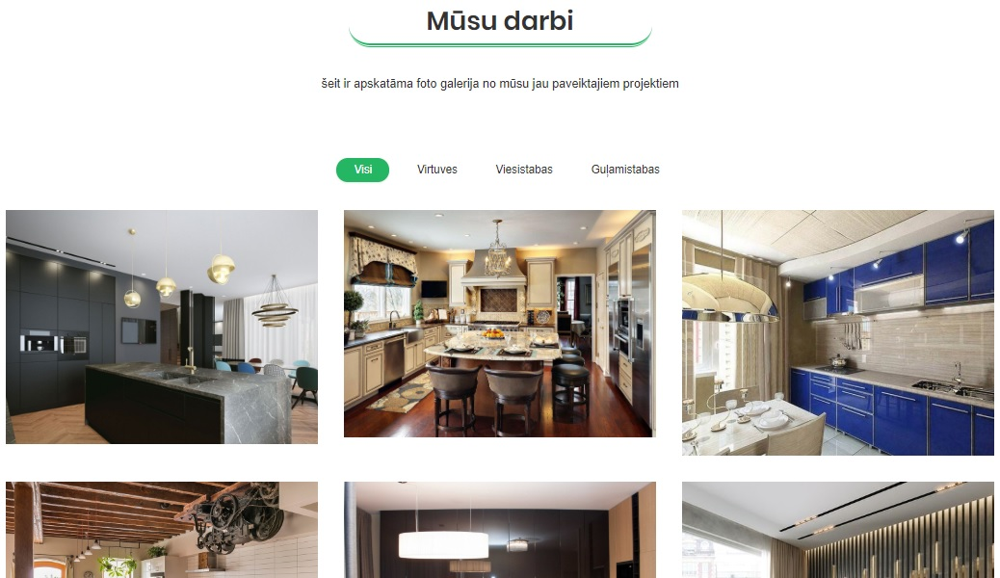
1. attēls Sākumskats
Pielāgot pietuvināšanas funkcionalitāti, kas ļauj visas atrodamās bildes apskatīt vienlaicīgi nemainot režīmu, kā arī režīma aizvēršanās notiek automātiski nospiežot pogu [aizvērt] vai noklikšķinot jebkur uz brīvā ekrāna mājaslapā (skat. 2.attēlu).
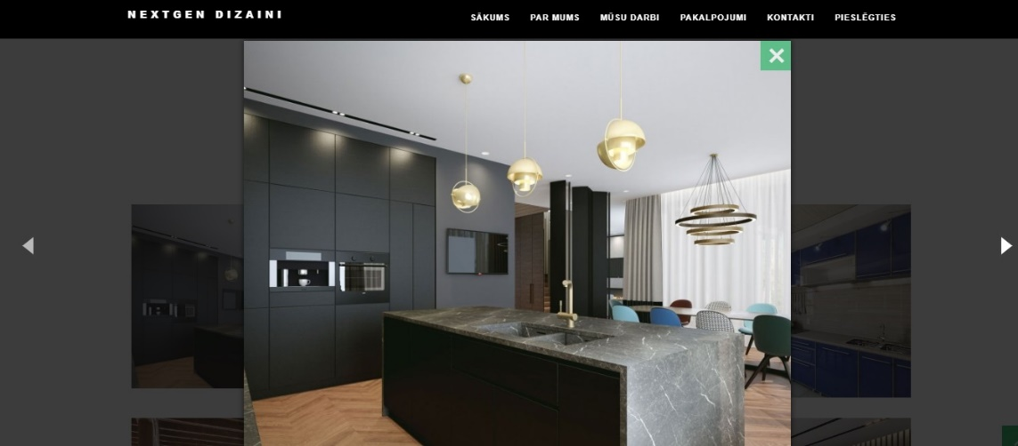
2. attēls Bilde pietuvinātā režīmā

  - Responsivitāte bilžu karuselī
Izstrādes mērķis – bilžu pielāgošana un attēlošana uz mobilajām ierīcēm.
Uzdevums – izstrādāt bildēm sākumskata logu (skat. 3. attēlu) un pietuvināto skata logu (skat. 4. attēlu), kur tiek attēlots dizaineru darba sniegums.
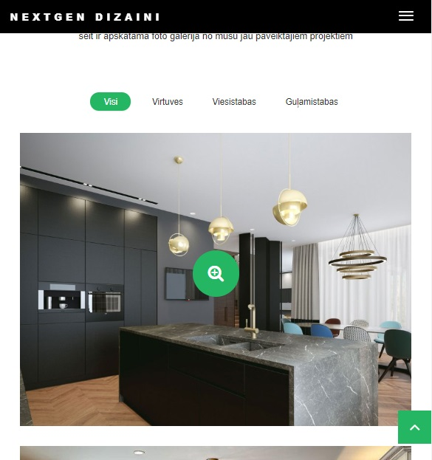
3. attēls Sākumskats responsīvajā režīmā
Lai šī funkcionalitāte darbotos, ir nepieciešams integrēt jquery skriptu, lai būtu iespējams atvērt bildi. Nepieciešams arī izstrādāt navigācijas elementus, kas kalpotu kā ieeja un izeja uz nākošo vai iepriekšējo bildi karuselī.
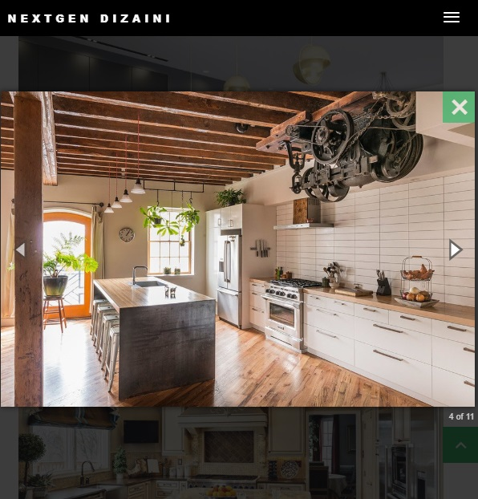
4. attēls Pietuvinātais skats responsīvajā režīmā
  - Navigācijas paneļa responsivitāte
Izstrādes mērķis – pielāgot paneli maksimāli ērtai interesentu lietošanai responsīvajā režīmā.
Uzdevums – izveidot paslēpto navigācijas paneli (skat. 5. attēlā), kad interesents izmanto responsīvo režīmu jeb mobilo ierīci, tādā veidā atvieglojot piekļuvi informācijai un tādā veidā radot ergonomisku dizainu.
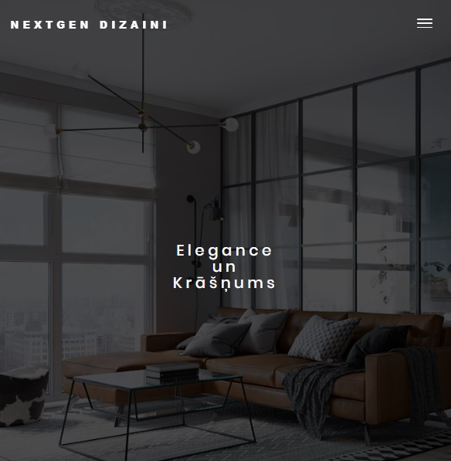
5. attēls Slēptais navigācijas panelis neizmantojot to
Risinājums – tiek veiksmīgi apslēpta navigācijas paneļa informācija, savukārt atverot to, mēs iegūstam pilnu tās funkcionalitāti tieši tāpat, kā pilnā versijā izmantojot datoru (skat. 6. attēlu).

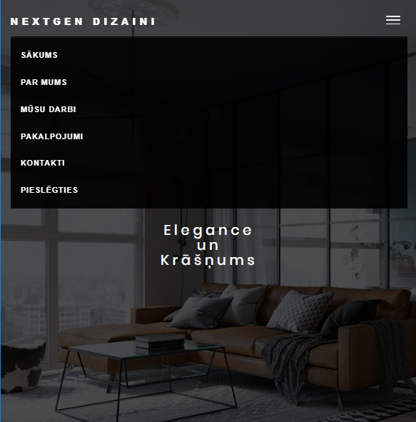
6. attēls Slēptais navigācijas panelis izmantojot to
  - Pieteikšanās un reģistrēšanās
Izstrādes mērķis – nodrošināt lietotāju autentifikāciju.
Uzdevums - izstrādāt pieteikšanās moduli (skat. 7. attēlā).
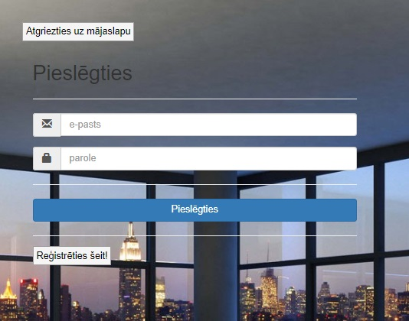
7. attēls Sākumskata logs, atverot pieteikšanos
Lai nodrošinātu lietotāju reģistrāciju, nepieciešams izstrādāt reģistrēšanās moduli (skat. 8. attēlā) un integrēt to sistēmā.
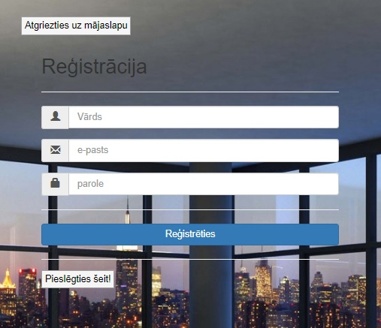
8. attēls Sākumskata logs atverot reģistrācijas sadaļu

Nepieciešams arī izveidot atkļūdošanas paziņojumus (skat. 9. attēlā), izveidot mysql datubāzes sistēmu.
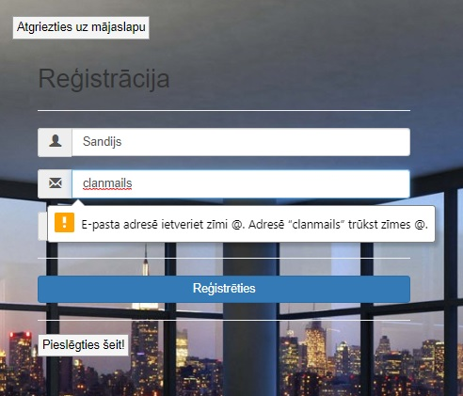
9. attēls Reģistrācijas sadaļas paziņojumi
Pateicoties šiem moduļiem, lietotāji varētu pieslēgties un reģistrēties sistēmā.
Risinājums – kad lietotājs ir izmainījis sistēmas norādītās kļūdas un nospiedis pogu “Reģistrēties”, datu bāzē tiek ievadīta lietotāja informācija (skat. 10. attēlā).
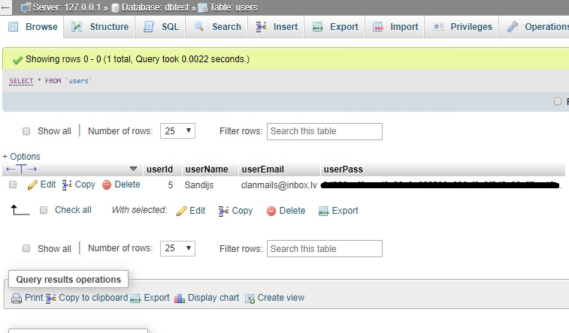
10. attēls Reģistrēto lietotāju datubāze
  - Kontaktinformācijas ievades forma
Izstrādes mērķis – pievienot kontaktinformācijas formu (skat. 11. attēlā), kas ļautu interesentiem pēc mājaslapas apskates iesniegt sev vēlamo ziņojumu, ieteikumu, pakalpojuma saņemšanas veidu vai kādu citu ar dizaina pakalpojumiem saistīto tematikas veidu.
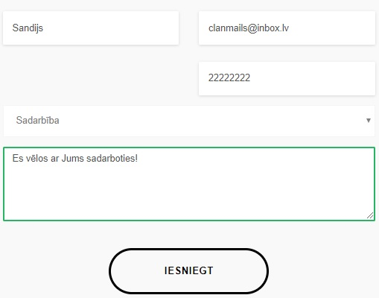
11. attēls Kontaktinformācijas ievades forma
Uzdevums – izstrādāt datu iesniegšanas tabulāciju mysql (skat. 12. attēlā).
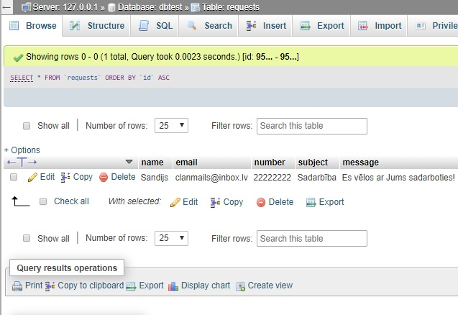
12. attēls Izraksts no mysql datubāzes par saņemto kontaktinformāciju
Izveidot viegli apskatāmu un pieejamu informācijas ievades sistēmu, kurā būtu iekļauta sekojoša informācija par interesentiem:
- Vārds
- E-pasts
- Tel. Numurs
- Iespēja izvēlēties sev vēlamo tematiku
- Iespēja ievadīt vēstuli rakstiskā formātā
  - Palīgrīks nokļūšanai uz mājaslapas augšu
Izstrādes mērķis – izveidot ērtu un pieejamu rīku, lai uzklikšķinot uz tā varētu nokļūt uz mājaslapas augšu (galveni) (skat 13.attēlā).
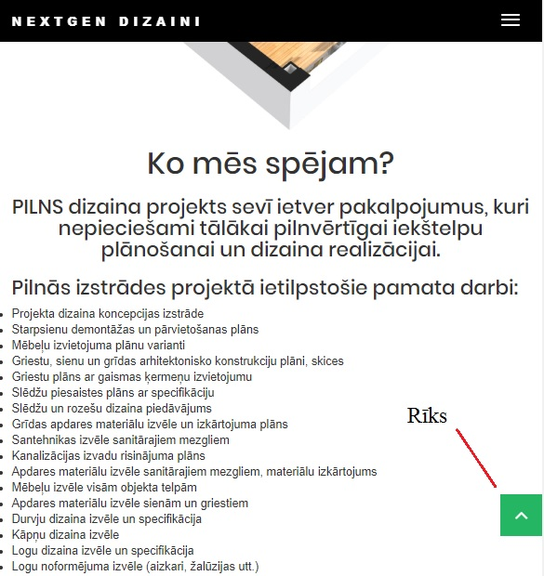
13. attēls Palīgrīks nokļūšanai uz mājaslapas augšu
Uzdevums – izveidot un pievienot nepieciešamo kodu, lai tiktu pieslēgta šī attiecīgā funkcija mājaslapai. [4]
- DATUBĀZU PROJEKTĒJUMS
  - Pieteikšanās un reģistrēšanās tabulācija
Datu bāzes tabula “users” (skat. 1. tabulu) tiek izmantota, lai būtu iespējams pieslēgties sistēmai.
- tabula Users
Indeksēšanas  atslēga | Nosaukums | Datu tips | Apraksts | Obligāts | Noklusējuma  vērtība
PK | Id | int(11) | Lietotāja identifikators | Jā | Auto  increment
FK | userName | varchar(30) | Lietotāja idinfikators | Jā | Auto increment
FK | userEmail | varchar(60) | e-pasta identifikācija | Nē
FK | userPass | varchar(50) | Paroles  identifikācija | Nē

  - Kontaktinformācijas tabulācija (“requests”)
Datu bāzes tabula “requests” (skat. 2. tabulu) tiek izmantota, lai būtu iespēja ievadīt datubāzē vēlamo informāciju no interesenta puses.
- tabula Requests
Indeksēšanas  atslēga | Nosaukums | Datu tips | Apraksts | Obligāts | Noklusējuma  vērtība
PK | Id | Int(11) | Lietotāja  identifikātors | Jā | Auto  increment
 | name | varchar(20) | Interesenta vārds | Nē
 | email | varchar(35) | Interesenta e-pasts | Nē
 | number | varchar(20) | Interesenta numurs | Nē
 | subject | varchar(20) | Interesenta izvēlētais temats | Jā | Null
 | message | text | Interesenta vēstule | Jā | Null

- LIETOTĀJA CEĻVEDIS
  - Adminstratora rokasgrāmata
Uzstādīšana
1. Lai uzstādītu šo mājaslapu, ir nepieciešams izvēlēties ātras darbības piedāvātu hostinga plānu, kas nodrošinās ātru un kvalitatīvu mājaslapas ielādi interesentiem.
2. Ir nepieciešams pievienot mājaslapas datubāzi, lai darbotos kontaktinformācijas funkcionalitāte un klients varētu saņemt interesentu datus, kā arī nepieciešams pievienot pieteikšanās un reģistrēšanās datu tabulāciju, kas ļaus klientam bez problēmām turpmāk attīstīt savu ideju par lietotāja profilu funkcionalitātes piešķiršanu konkrētajai mājaslapai (skat. 14. attēlā).
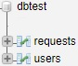
14. attēls Mājaslapas datubāze
3. Lai mājaslapa darbotos, ir nepieciešams pievienot visus failus, kas ir norādīti 15. attēlā.
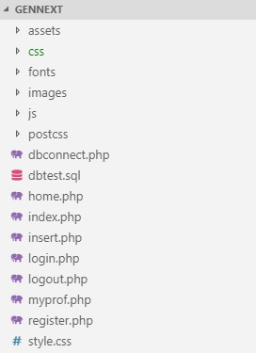
15. attēls Mājaslapas failu saraksts
  - Lietotāja rokasgrāmata
Ieejot mājaslapas pirmskatā jūs ieraudzīsiet telpas bildi, kurai būs virsraksts “Elegance un Krāšņums”, zemāk būs redzama informācija par kompānijas iespējām un profesionālajām spējām, tālāk sekos galerijas izstāde kurā būs apskatāmi darbi no jau veiktajiem projektiem. Dodoties zemāk, ir iespēja aplūkot skrejošo statistikas logu, zemāk aplūkojami pakalpojumi, kurus piedāvā kompānija un pašā apakšā mājaslapai ir kontaktinformācija ar pievienotu google maps karti, kurā ir iestatīta pagaidu atrašanās vieta, jo studijas izveide vēl ir procesā.
Galerijas iespējas
- Iespēja pietuvināt vēlamo bildi uzejot ar peles kursoru uz tās (skat 16. attēlā).
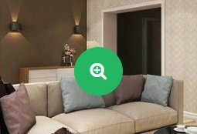
16. attēls Pietuvināšana
- Iespēja pašķirt bildi uz priekšu vai atpakaļ nospiežot uz bildes labās vai kreisās sānu daļas vai izmantojot speciāli tam paredzētas funkciju pogas (skat 17. attēlā).
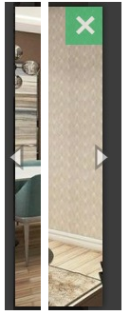
17. attēls Funkciju pogas
Pašķirt uz augšu no jebkuras vietas mājaslapā
- Izmantojot šo funkciju ir iespējams pašķirt uz augšu no jebkuras vietas mājaslapā, šo funkciju ir iespējams atrast mājaslapas labajā apakšējā stūrī (skat 18. attēlā).

18. attēls Pašķirt uz augšu
SECINĀJUMI
- Izgatavojot šo mājaslapu ieguvu noderīgu papildus pieredzi web programmēšanā.
- Iemācijos rast kompromisu grūtās izvēles situācijās un saprasties ar klientu, uzklausīt viņa vēlmes un kaprīzes, radot kopīgas idejas, kas apmierinātu abas projektā iesaistītās interešu puses.
- Ieguvu jaunu pieredzi strādājot ar Jquery funkcijām, kuras agrāk priekš manis bija pavisam svešas.
- Nostiprināju zināšanas Bootstrap un guvu pieredzi konkurētspējīgu modeļu veidošanā.
- Izstrādājot šo projektu saskatīju nākotnes perspektīvu -
- iepirkšanās mājaslapā ar bankas pieslēgumu;
- konta paneļa izstrāde priekš reģistrētiem lietotājiem, kas ļaus reģistrētiem lietotājiem iegūt sava veida priekšrocības, kas būtu saistītas ar iknedēļas vai ikmēneša regulāriem piedāvājumiem ko piedāvā klients.

Izmantoto Informācijas AVOTU SARAKSTS
- MySQL [Tiešsaistes resurss]. Pieejams: https://lv.wikipedia.org/wiki/MySQL
[Skatīts: 07.01.2019]
- PHP [Tiešsaistes resurss]. Pieejams: https://lv.wikipedia.org/wiki/PHP
[Skatīts: 15.01.2019]
- Jquery [Tiešsaistes resurss]. Pieejams: https://dev.to/annashorthead/the-beauty-of-javascript-ana [Skatīts: 20.03.2019]
- Palīgrīks nokļūšanai uz mājaslapas augšu [Tiešsaistes resurss]. Pieejams: https://codepen.io/kruxor/pen/CwpFq [Skatīts: 21.05.2019]
- CSS [Tiešsaistes resurss]. Pieejams: https://www.w3schools.com/css/
[Skatīts: 11.02.2019]

PIELIKUMi

- pielikums index.php
<!-- Izstrādātājs - Sandijs Ozols (clanmails@inbox.lv) -->
<!DOCTYPE html>
<html lang="en">
<head>
<meta http-equiv="Content-Type" content="text/html; charset=UTF-8" />
<meta name="viewport" content="width=device-width, initial-scale=1.0">
<meta http-equiv="X-UA-Compatible" content="IE=edge">

<title>NextGen-dizaini</title>

<!-- Favicon -->
<link rel="shortcut icon" href="images/favicon/n.jpg">
<link rel="apple-touch-icon" sizes="144x144" type="image/x-icon" href="images/favicon/apple-touch-icon.png">

<!--all CSS Plugins -->
<link rel="stylesheet" type="text/css" href="css/plugin.css">

<link rel="stylesheet" type="text/css" href="css/style.css">

<!-- Google Web Fonts -->
<link rel="stylesheet" href="https://fonts.googleapis.com/css?family=Poppins:400,300,500,600,700">

</head>

<body>

<!-- Preloader Start -->
<div id="preloader">
<div class="loader"></div>
</div>
<!-- Preloader End -->

<!-- Home & Menu Section Start -->
<header id="home" class="home-section">

<div class="header-top-area">
<div class="container">
<div class="row">

<div class="col-sm-3">
<div class="logo">
<a href="index.php">NEXTGEN DIZAINI</a>
</div>
</div>

<div class="col-sm-9">
<div class="navigation-menu">
<div class="navbar">
<div class="navbar-header">
<button type="button" class="navbar-toggle" data-toggle="collapse" data-target=".navbar-collapse">
<span class="sr-only">Toggle navigation</span>
<span class="icon-bar"></span>
<span class="icon-bar"></span>
<span class="icon-bar"></span>
</button>
</div>
<div class="navbar-collapse collapse">
<ul class="nav navbar-nav navbar-right">
<li class="active"><a class="smoth-scroll" href="#home">Sākums <div class="ripple-wrapper"></div></a>
</li>
<li><a class="smoth-scroll" href="#about">Par Mums</a>
</li>
<li><a class="smoth-scroll" href="#portfolio">Mūsu darbi</a>
</li>
<li><a class="smoth-scroll" href="#services">Pakalpojumi</a>
</li>
<li><a class="smoth-scroll" href="#contact">Kontakti</a>
</li>
<li><a class="smoth-scroll" href="login.php">Pieslēgties</a>
</li>
</ul>
</div>
</div>
</div>
</div>
</div>
</div>
</div>

<div class="home-section-background" data-stellar-background-ratio="0.6">
<div class="display-table">
<div class="display-table-cell">
<div class="container">
<div class="row">
<div class="col-md-12 text-center">
<div class="header-text">
<h2>Elegance un Krāšņums</h2>
<div class="margin-top-60">
<a class="button button-style button-style-icon fa fa-long-arrow-right smoth-scroll" href="#portfolio">Apskatīt mūsu darbus</a>
</div>

</div>
</div>
</div>
</div>
</div>
</div>
</div>

</header>
<!-- Home & Menu Section End-->

<!-- About Start -->
<section id="about">
<div class="container">
<div class="row">

<div class="col-md-6 col-sm-12">
<img src="images/portfolio/parmums.png" alt="">
<img src="images/portfolio/parmums2.png" alt="">
</div>

<div class="col-md-6 col-sm-12">
<div class="about-thumb">
<div class="section-title">
<h1>Ko mēs spējam?</h1>
<h3>PILNS dizaina projekts sevī ietver pakalpojumus, kuri nepieciešami tālākai pilnvērtīgai iekštelpu plānošanai un dizaina realizācijai.</h3>
</div>

<h3>Pilnās izstrādes projektā ietilpstošie pamata darbi:</h3>
<ul>
<li>Projekta dizaina koncepcijas izstrāde</li>
<li>Starpsienu demontāžas un pārvietošanas plāns</li>
<li>Mēbeļu izvietojuma plānu varianti</li>
<li>Griestu, sienu un grīdas arhitektonisko konstrukciju plāni, skices</li>
<li>Griestu plāns ar gaismas ķermeņu izvietojumu</li>
<li>Slēdžu piesaistes plāns ar specifikāciju</li>
<li>Slēdžu un rozešu dizaina piedāvājums</li>
<li>Grīdas apdares materiālu izvēle un izkārtojuma plāns</li>
<li>Santehnikas izvēle sanitārajiem mezgliem</li>
<li>Kanalizācijas izvadu risinājuma plāns</li>
<li>Apdares materiālu izvēle sanitārajiem mezgliem, materiālu izkārtojums</li>
<li>Mēbeļu izvēle visām objekta telpām</li>
<li>Apdares materiālu izvēle sienām un griestiem</li>
<li>Durvju dizaina izvēle un specifikācija</li>
<li>Kāpņu dizaina izvēle</li>
<li>Logu dizaina izvēle un specifikācija</li>
<li>Logu noformējuma izvēle (aizkari, žalūzijas utt.)</li>
<li>Interjera objektu izvēle (radiatori, kamīns, karnīzes utt.)</li>
<li>Projekta apskate datorā 3D vidē</li>
<li>Virtuves un sadzīves tehnikas piemeklēšana</li>
</ul>

</div>
</div>
</div>
<!-- About end-->

<!-- Portfolio Start -->
<section id="portfolio" class="portfolio section-space-padding">
<div class="container">
<div class="row">
<div class="col-sm-12">
<div class="section-title">
<h2>Mūsu darbi</h2>
<p>šeit ir apskatāma foto galerija no mūsu jau paveiktajiem projektiem</p>
</div>
</div>
</div>

<div class="row">
<ul class="portfolio">
<li class="filter" data-filter="all">Visi</li>
<li class="filter" data-filter=".virtuve">Virtuves</li>
<li class="filter" data-filter=".mockups">Viesistabas</li>
<li class="filter" data-filter=".wordpress">Guļamistabas</li>
</ul>
</div>

<div class="portfolio-inner">
<div class="row">
<div class="col-md-4 col-sm-6 col-xs-12 mix virtuve">
<div class="item">
<a href="images/portfolio/1.jpeg" class="portfolio-popup">
<img src="images/portfolio/1.jpeg">
</a>
</div>
</div>
<div class="col-md-4 col-sm-6 col-xs-12 mix virtuve">
<div class="item">
<a href="images/portfolio/24.jpg" class="portfolio-popup">
<img src="images/portfolio/24.jpg">
</a>
</div>
</div>

<div class="col-md-4 col-sm-6 col-xs-12 mix virtuve">
<div class="item">
<a href="images/portfolio/25.jpg" class="portfolio-popup">
<img src="images/portfolio/25.jpg">
</a>
</div>
</div>

<div class="col-md-4 col-sm-6 col-xs-12 mix virtuve">
<div class="item">
<a href="images/portfolio/26.jpg" class="portfolio-popup">
<img src="images/portfolio/26.jpg">
</a>
</div>
</div>

<div class="col-md-4 col-sm-6 col-xs-12 mix virtuve">
<div class="item">
<a href="images/portfolio/27.jpg" class="portfolio-popup">
<img src="images/portfolio/27.jpg">
</a>
</div>
</div>
<div class="col-md-4 col-sm-6 col-xs-12 mix mockups">
<div class="item">
<a href="images/portfolio/7.jpg" class="portfolio-popup">
<img src="images/portfolio/7.jpg">
</a>
</div>
</div>

<div class="col-md-4 col-sm-6 col-xs-12 mix mockups">
<div class="item">
<a href="images/portfolio/9.jpg" class="portfolio-popup">
<img src="images/portfolio/9.jpg">
</a>
</div>
</div>
<div class="col-md-4 col-sm-6 col-xs-12 mix mockups">
<div class="item">
<a href="images/portfolio/10.jpg" class="portfolio-popup">
<img src="images/portfolio/10.jpg">
</a>
</div>
</div>
<div class="col-md-4 col-sm-6 col-xs-12 mix wordpress">
<div class="item">
<a href="images/portfolio/11.jpg" class="portfolio-popup">
<img src="images/portfolio/11.jpg">
</a>
</div>
</div>
<div class="col-md-4 col-sm-6 col-xs-12 mix wordpress">
<div class="item">
<a href="images/portfolio/12.jpg" class="portfolio-popup">
<img src="images/portfolio/12.jpg">
</a>
</div>
</div>
<div class="col-md-4 col-sm-6 col-xs-12 mix wordpress">
<div class="item">
<a href="images/portfolio/14.jpg" class="portfolio-popup">
<img src="images/portfolio/14.jpg">
</a>
</div>
</div>

</div>

<div class="text-center margin-top-50">
<a class="button button-style button-style-dark button-style-icon fa fa-long-arrow-right smoth-scroll" href="#contact">Sazināties</a>
</div>

</div>
</div>

</section>

<!-- statistics -->
<section class="statistics-section section-space-padding bg-cover text-center">
<div class="container">

<div class="row">
<div class="statistics-center">

<div class="col-md-3 col-sm-6">
<div class="statistics">
<div class="statistics-icon"><i class="fa fa-check-square-o color-1"></i>
</div>
<div class="statistics-content">
<h5><span data-count="72" class="statistics-count">72</span></h5><span>Paveiktie projekti</span>
</div>
</div>
</div>

<div class="col-md-3 col-sm-6">
<div class="statistics">
<div class="statistics-icon"><i class="fa fa-smile-o color-3"></i>
</div>
<div class="statistics-content">
<h5> <span data-count="72" class="statistics-count">72</span></h5><span>Laimīgi klienti</span>
</div>
</div>
</div>

<div class="col-md-3 col-sm-6">
<div class="statistics">
<div class="statistics-icon"><i class="fa fa-hourglass-start color-5"></i>
</div>
<div class="statistics-content">
<h5><span data-count="8000" class="statistics-count">8000</span></h5><span>Darba stundas</span>
</div>
</div>
</div>

<div class="col-md-3 col-sm-6">
<div class="statistics">
<div class="statistics-icon"><i class="fa fa-coffee color-4"></i>
</div>
<div class="statistics-content">
<h5><span data-count="4000" class="statistics-count">4000</span></h5><span>Kafijas krūzes</span>
</div>
</div>
</div>

</div>
</div>
</div>
</section>
<!-- statistics end -->

<!-- Services Start -->
<section id="services" class="services-section section-space-padding">
<div class="container">
<div class="row">
<div class="col-sm-12">
<div class="section-title">
<h2>Pakalpojumi</h2>
<p>apskati un piesaki sev piemērotāko pakalpojuma veidu</p>
</div>
</div>
</div>

<div class="row">

<div class="col-md-4 col-sm-6">
<div class="services-detail">

<hr>
<p>Ideja/vizualizācija vienai telpai</p>
</div>
</div>

<div class="col-md-4 col-sm-6">
<div class="services-detail">

<hr>
<p>Dizainera konsultācija attālināti</p>
</div>
</div>

<div class="col-md-4 col-sm-6">
<div class="services-detail">

<hr>
<p>Dizainera konsultācija pie klienta objektā</p>
</div>
</div>

<div class="col-md-4 col-sm-6">
<div class="services-detail">

<hr>
<p>Telpu plāni vai rasējumi</p>
</div>
</div>

<div class="col-md-4 col-sm-6">
<div class="services-detail">

<hr>
<p>Gaismas ķermeņu izvietojuma plāns (izmēri nav iekļauti plānā)</p>
</div>
</div>

<div class="col-md-4 col-sm-6">
<div class="services-detail">

<hr>
<p>Visu telpu krāsu pase (tonālais risinājums)</p>
</div>
</div>

</div>
</div>
</section>
<!-- Services End -->

<!-- Call to Action Start -->
<section class="call-to-action section-space-padding text-center">
<div class="container">
<div class="row">
<div class="col-md-12">

<h2>Vai esi apmierināts ar mūsu sniegumu?</h2>

<div class="text-center margin-top-20">
<a class="button button-style button-style-dark button-style-icon fa fa-long-arrow-right smoth-scroll" href="#contact">Sazinies</a>
</div>

</div>
</div>
</div>
</section>
<!-- Call to Action End -->

<!-- Contact Start -->
<section id="contact" class="contact-us section-space-padding">
<div class="container">
<div class="row">
<div class="col-sm-12">
<div class="section-title">
<h2>Sazinies ar Mums</h2>
<p>zvani, raksti vai nāc ciemos</p>
</div>
</div>
</div>

<div class="text-center margin-top-10 margin-bottom-50">
<div class="row">

<div class="col-md-4 col-sm-4">
<div class="contact-us-detail">
<i class="fa fa-mobile color-6"></i>
<p><a href="tel:+1234567890">+371 28856339</a></p>
</div>
</div>

<div class="col-md-4 col-sm-4">
<div class="contact-us-detail">
<i class="fa fa-mail-reply color-5"></i>
<p><a href="mailto:name@domain.com">clanmails@inbox.lv</a></p>
</div>
</div>

<div class="col-md-4 col-sm-4">
<div class="contact-us-detail">
<i class="fa fa-clock-o color-3"></i>
<p>Pirm. - Piekt. 09:00 – 18:00</p>
</div>
</div>

</div>
</div>

<div class="row">

<div class="col-md-6">

<div class="row">
<form action="insert.php" method="post">
<div class="col-sm-6">
<div class="form-group">

<input type="text" name="name" class="form-control" placeholder="Vārds">
</div>

</div>

<div class="col-sm-6">
<div class="form-group">
<input type="text" name="email" class="form-control" placeholder="e-pasts">
</div>
<input type="text" name="number" class="form-control" placeholder="tel. numurs">

</div>

<div class="col-sm-12">

<select class="subject" name="subject">
<option selected disabled>Izvēlēties tēmu</option>
<option value="Dizaina izveide">Dizaina izveide</option>
<option value="Dizaina atjaunošana">Dizaina atjaunošana</option>
<option value="Sadarbība">Sadarbība</option>
<option value="Dizaineru pakalpojumi">Dizaineru pakalpojumi</option>
<option value="Izrotājumi">Izrotājumi</option>
<option value="Cits">Cits</option>
</select>
</div>

<div class="col-sm-12">
<div class="textarea-message form-group">
<textarea id="message" name="message" class="textarea-message form-control" placeholder="Tava vēstule" rows="5"></textarea>
</div>
</div>

<div class="text-center">
<button type="submit" value="insert" name="submit" class="button button-style button-style-dark button-style-icon fa fa-long-arrow-right text-center">Iesniegt</button>

</form>
</div>

</div>
</div>

<div class="col-md-6">
<iframe src="https://www.google.com/maps/embed?pb=!1m18!1m12!1m3!1d4387.921352692234!2d23.716337431218726!3d56.64054210000116!2m3!1f0!2f0!3f0!3m2!1i1024!2i768!4f13.1!3m3!1m2!1s0x46ef3aad507ce30b%3A0x6860d89eeca2a4d2!2sJelgavas+Tehnikums!5e0!3m2!1slv!2sus!4v1560336300235!5m2!1slv!2sus" width="500" height="340" frameborder="0" style="border:0" allowfullscreen></iframe>
</div>
</div>

</div>
</div>

</section>
<!-- Contact End -->

<!-- Footer Start -->
<footer class="footer-section">
<div class="container">
<div class="row">

<div class="col-md-4 text-center">
<p>© Copyright 2019 NextGen-Dizaina Studija</p>
</div>

</div>
</div>
</footer>
<!-- Footer End -->

<!-- Back to Top Start -->
<a href="#" class="scroll-to-top"><i class="fa fa-angle-up"></i></a>
<!-- Back to Top End -->

<!-- All Javascript Plugins -->
<script type="text/javascript" src="js/jquery.min.js"></script>
<script type="text/javascript" src="js/plugin.js"></script>
<script type="text/javascript" src="http://maps.google.com/maps/api/js?key=AIzaSyC0HAKwKinpoFKNGUwRBgkrKhF-sIqFUNA"></script>

<!-- Main Javascript File -->
<script type="text/javascript" src="js/scripts.js"></script>
</body>

</html>

- pielikums style.css
body {
height: 100%
}

::selection {
background-color: #24b662;
color: #ffffff;
}

::-moz-selection {
background-color: #24b662;
color: #ffffff;
}

h1,
h2,
h3,
h4,
h5,
h6 {
font-family: 'Poppins', sans-serif;
}

a {
text-decoration: none;
}

img {
width: 100%;
}

a:hover {
color: #fff;
text-decoration: none;
}

a:focus {
outline: none;
text-decoration: none;
}

p {
line-height: 32px;
}

ul,
li {
margin: 0;
padding: 0;
}

fieldset {
border: 0 none;
margin: 0 auto;
padding: 0;
}

.no-padding {
padding: 0
}

.section-space-padding {
padding: 100px 0px;
}

.section-title {
text-align: center;
}

.section-title h2 {
margin-top: 0;
font-weight: 600;
border-bottom: 4px double #24b662;
border-radius: 25px;
font-size: 30px;
margin: 0 auto;
padding: 10px 0;
width: 350px;
margin-bottom: 30px;
}

.section-title p {
font-weight: 400;
line-height: 25px;
margin-bottom: 40px;
}

.bg-cover {
background-repeat: no-repeat;
}

.grabbing {
cursor: url(../images/owl-carousel/grabbing.png) 8 8, move;
}

.button {
border: none;
font-family: inherit;
font-size: inherit;
color: inherit;
background: none;
cursor: pointer;
padding: 25px 80px;
display: inline-block;
margin: 15px 30px;
text-transform: uppercase;
letter-spacing: 1px;
font-weight: 700;
outline: none;
position: relative;
-webkit-transition: all 0.3s;
-moz-transition: all 0.3s;
transition: all 0.3s;
}

.button:after {
content: '';
position: absolute;
z-index: -1;
-webkit-transition: all 0.3s;
-moz-transition: all 0.3s;
transition: all 0.3s;
}

.button:before {
font-family: 'FontAwesome';
speak: none;
font-style: normal;
font-weight: normal;
font-variant: normal;
text-transform: none;
line-height: 1;
position: relative;
-webkit-font-smoothing: antialiased;
}

.button-style {
border-radius: 50px;
border: 3px solid #fff;
color: #fff;
overflow: hidden;
}

.button-style:hover,
.button-style:active,
.button-style:focus {
background: #24b662;
color: #ffffff !important;
}

.button-style:before {
position: absolute;
height: 100%;
font-size: 125%;
line-height: 3.5;
color: #fff;
-webkit-transition: all 0.3s;
-moz-transition: all 0.3s;
transition: all 0.3s;
}

.button-style:active:before {
color: #17954c;
}

.button-style-icon:before {
left: 130%;
top: -2px;
}

.button-style-icon:hover:before {
left: 80%;
}

.button-style-dark {
border: 3px solid #000000 !important;
color: #000000;
}

/* Preloader */

#preloader {
position: fixed;
top: 0;
left: 0;
height: 100%;
width: 100%;
background: #ffffff;
z-index: 999;
-webkit-transition: all .5s ease;
-moz-transition: all .5s ease;
transition: all .5s ease;
}

body.loaded #preloader{
opacity: 0;
visibility: hidden;
}

.loader{
display: block;
position: relative;
left: 50%;
top: 50%;
width: 150px;
height: 150px;
margin: -75px 0 0 -75px;
border-radius: 50%;
border: 3px solid transparent;
border-top-color: #24b662;
-webkit-animation: spin 2s linear infinite;
animation: spin 2s linear infinite;
}

.loader:before{
content: "";
position: absolute;
top: 5px;
left: 5px;
right: 5px;
bottom: 5px;
border-radius: 50%;
border: 3px solid transparent;
border-top-color: #24b662;
-webkit-animation: spin 3s linear infinite;
animation: spin 3s linear infinite;
}

.loader:after{
content: "";
position: absolute;
top: 15px;
left: 15px;
right: 15px;
bottom: 15px;
border-radius: 50%;
border: 3px solid transparent;
border-top-color: #24b662;
-webkit-animation: spin 1.5s linear infinite;
animation: spin 1.5s linear infinite;
}

@-webkit-keyframes spin {
0% {
-webkit-transform: rotate(0deg);
-ms-transform: rotate(0deg);
transform: rotate(0deg);
}
100% {
-webkit-transform: rotate(360deg);
-ms-transform: rotate(360deg);
transform: rotate(360deg);
}
}

@keyframes spin {
0% {
-webkit-transform: rotate(0deg);
-ms-transform: rotate(0deg);
transform: rotate(0deg);
}
100% {
-webkit-transform: rotate(360deg);
-ms-transform: rotate(360deg);
transform: rotate(360deg);
}
}

/* Home Section and Navigation Menu */

.home-section {
height: 100%;
}

.home-section-background {
position: relative;
height: 100%;
background: url(../images/bg/bg.jpg);
background-size: cover;
z-index: 1;
}

.home-section-background:after {
position: absolute;
background: rgba(0, 0, 0, .7);
left: 0;
top: 0;
width: 100%;
height: 100%;
content: "";
z-index: -1;
}

.display-table {
display: table;
width: 100%;
height: 100%;
}

.display-table-cell {
display: table-cell;
vertical-align: middle;
}

.header-text {}

.home-section-background h2 {
color: #f8f8f8;
font-size: 50px;
letter-spacing: 5px;
margin: 0;
}

.home-section-background p {
color: #f8f8f8;
letter-spacing: 4px;
font-size: 15px;
margin-top: 40px;
margin-bottom: 20px;
}

.typed-cursor{
opacity: 1;
-webkit-animation: blink 0.7s infinite;
-moz-animation: blink 0.7s infinite;
animation: blink 0.7s infinite;
}

@keyframes blink{
0% { opacity:1; }
50% { opacity:0; }
100% { opacity:1; }
}

@-webkit-keyframes blink{
0% { opacity:1; }
50% { opacity:0; }
100% { opacity:1; }
}

@-moz-keyframes blink{
0% { opacity:1; }
50% { opacity:0; }
100% { opacity:1; }
}

.header-top-area {
position: fixed;
left: 0;
top: 0;
width: 100%;
z-index: 9999;
-webkit-transition: all 0.4s ease-out;
transition: all 0.4s ease-out;
}

.logo {
padding-top: 28px;
-webkit-transition: all 0.3s ease-out;
transition: all 0.3s ease-out;
}

.logo a {
display: block;
color: #fff;
text-transform: uppercase;
letter-spacing: 6px;
font-weight: 900;
font-size: 14px;
}

.navigation-menu .navbar-nav li a {
color: #fff;
text-transform: uppercase;
font-size: 12px;
letter-spacing: 1px;
padding: 30px 15px;
-webkit-transition: .3s;
transition: .3s;
font-weight: 600;
}

.navigation-menu .navbar-nav li a:hover {
background: none;
color: #fff;
-webkit-transition: all 0.3s ease-out;
transition: all 0.3s ease-out;
}

.nav li a:focus,
.nav li a:hover {
background: none;
color: #fff;
-webkit-transition: all 0.3s ease-out;
transition: all 0.3s ease-out;
}

.navbar {
margin: 0;
}

.navigation-background {
-webkit-transition: all 0.3s ease-out;
transition: all 0.3s ease-out;
background: #000;
}

.navigation-background .logo {
padding-top: 18px;
-webkit-transition: all 0.3s ease-out;
transition: all 0.3s ease-out;
}

.navigation-background .navigation-menu .navbar-nav li a {
color: #fff;
padding: 20px 15px;
-webkit-transition: .3s;
transition: .3s;
}

.navigation-background .navigation-menu .navbar-nav li a:hover {
color: #fff;
}

/* About Me */

.about-section {
overflow: hidden;
background-color: #F9F9F9;
}

.about-section img {
position: absolute;
}

.about-me {}

.about-me h2 {
padding: 0px 50px;
}

.about-me p {
padding: 50px;
font-size: 15px;
}

/* Portfolio */

.portfolio {}

.portfolio-inner .mix {
display: none;
}

ul.portfolio {
padding: 0;
list-style: none;
margin-top: 30px;
margin-left: 8px;
text-align: center;
}

ul.portfolio li {
display: inline-block;
padding: 8px 12px;
margin: 0 8px;
text-transform: capitalize;
font-size: 14px;
font-weight: 400;
color: #333;
border: none;
cursor: pointer;
font-size: 13px;
}

ul.portfolio li:hover {
color: #000;
border: none;
}

ul.portfolio li.active {
color: #ffffff;
background-color: #24b662;
padding: 5px 20px;
border-radius: 20px;
box-shadow: 0px 1px 2px 0px rgba(90, 91, 95, 0.15);
}

.portfolio .item {
margin-top: 30px;
position: relative;
}

.portfolio .item img {
width: 100%;
}

.item {
-webkit-transition: .3s;
transition: .3s;
}

.portfolio .item:hover a:before{
top: 40%;
box-shadow: 0px 16px 22px 0px rgba(90, 91, 95, 0.3);
-webkit-transition: all 400ms ease-in-out;
transition: all 400ms ease-in-out;
}

.portfolio .item a:before{
color: #ffffff;
content: "\f00e";
font-family: "FontAwesome";
text-align: center;
color: #ffffff;
position: absolute;
font-size: 25px;
top: 2%;
opacity: 0;
left: 0%;
right: 0%;
background-color: #24b662;
width: 70px;
height: 70px;
border-radius: 50%;
line-height: 70px;
margin: 0 auto;
-webkit-transition: all 400ms ease-in-out;
transition: all 400ms ease-in-out;
}

.portfolio .item a:hover:before{
opacity: 1;
}

.mfp-image-holder .mfp-close, .mfp-iframe-holder .mfp-close {
margin-top: 40px;
font-size: 50px;
background-color: #24b662;
width: 44px;
right: 0px;
}

.mfp-zoom-out-cur, .mfp-zoom-out-cur .mfp-image-holder .mfp-close {
cursor: inherit;
}

/* Statistics */

.statistics-section {
position: relative;
background: url(../images/bg/statistics.jpg);
background-size: cover;
z-index: 1;
}

.statistics {
margin: 25px 0;
overflow: hidden;
color: #ffffff;
}

.statistics.block .statistics-icon,
.statistics.block .statistics-content {
width: auto;
float: none;
text-align: center;
}

.statistics-icon {
width: 30%;
text-align: center;
margin-right: 5%;
float: left;
font-size: 50px;
}

.statistics-content {
float: left;
width: 65%;
text-align: left;
}

.statistics-content > h5 {
font-size: 34px;
margin-top: 0;
}

.statistics-content > span {
display: block;
font-weight: 500;
font-size: 12px;
letter-spacing: 1px;
}

/* Services */

.services-section {
background-color: #F9F9F9;
}

.services-section hr {
border-bottom: 2px solid #24b662;
width: 42px;
margin-left: 0px;
}

.services-section .services-detail {
border-radius: 4px;
border-bottom-right-radius: 20%;
background-color: #ffffff;
box-shadow: 0px 1px 2px 0px rgba(90, 91, 95, 0.15);
transition: all 0.3s ease-in-out;
position: relative;
top: 0px;
padding: 60px 40px 60px 40px;
margin-top: 32px;
}

.services-section .services-detail:hover {
border-bottom-right-radius: 4px;
box-shadow: 0px 16px 22px 0px rgba(90, 91, 95, 0.3);
top: -5px;
}

.services-section .services-detail .fa {
font-size: 42px;
}

/* Call to Action */

.call-to-action {
}

.call-to-action h2 {
font-size: 30px;
}

/* Contact Us */

.contact-us {
background-color: #f9f9f9;
}

.contact-us-detail {
}

.contact-us-detail i {
font-size: 30px;
margin-bottom: 10px;
background-color: #fff;
border-radius: 50%;
box-shadow: 0px 1px 2px 0px rgba(90, 91, 95, 0.15);
transition: all 0.3s ease-in-out;
width: 88px;
height: 88px;
line-height: 88px;
}

.contact-us-detail:hover i {
box-shadow: 0px 8px 15px 0px rgba(90, 91, 95, 0.33);
margin-top: -5px;
}

.contact-us-detail a {
color: #333;
}

.contact-us-detail a:hover {
color: #333;
}

.form-group {
margin-bottom: 25px;
}

.form-control {
border: 2px solid transparent;
height: 50px;
border-radius: 2px; -webkit-border-radius: 2px; -moz-border-radius: 2px; -ms-border-radius: 2px; -o-border-radius: 2px;
-webkit-box-shadow: 0 1px 4px 0 rgba(0, 0, 0, 0.14);
-moz-box-shadow: 0 1px 4px 0 rgba(0, 0, 0, 0.14);
-ms-box-shadow: 0 1px 4px 0 rgba(0, 0, 0, 0.14);
-o-box-shadow: 0 1px 4px 0 rgba(0, 0, 0, 0.14);
box-shadow: 0 1px 4px 0 rgba(0, 0, 0, 0.14);
-webkit-transition:all 150ms ease-in-out 0s;
-moz-transition:all 150ms ease-in-out 0s;
-ms-transition:all 150ms ease-in-out 0s;
-o-transition:all 150ms ease-in-out 0s;
transition:all 150ms ease-in-out 0s;
}
.form-control:focus {
border-color: #171717;
-webkit-box-shadow: none;
-moz-box-shadow: none;
-ms-box-shadow: none;
-o-box-shadow: none;
box-shadow: none;
}

.form-control:focus {
border-color: #24b662;
border-width: 2px;
}

.map {
width: 100%;
height: 340px;
border: 1px solid #24b662;
}

/* Footer */

.footer-section {
background: #000;
padding: 80px 0px;
color: #f8f8f8;
}

.footer-section p {
font-size: 14px;
}

.footer-section a {
color: #ffffff;
}

/* Responsive */

@media only screen and (min-width: 767px) and (max-width: 991px) {
.navigation-menu .navbar-nav li a {
padding: 30px 11px;
font-size: 12px;
}
.navigation-background .navigation-menu .navbar-nav li a {
padding: 30px 11px;
font-size: 12px;
}
.navigation-background .logo {
padding-top: 28px;
}
}

@media only screen and (max-width: 991px) {
.about-section img {
position: inherit;
}

.call-to-action h2 {
font-size: 20px;
}

.space-set {
margin-top: 80px;
}

.footer-section p {
text-align: center !important;
}
}

@media only screen and (max-width: 767px) {
.navbar-toggle .icon-bar {
background: #f8f8f8;
}
.navigation-background .navbar-toggle .icon-bar {
background: #fff;
}
.navbar-toggle {
margin-right: 0px;
margin-top: -30px;
}
.navbar {
min-height: 0px;
}
.navigation-menu .navbar-nav li a {
padding: 11px 15px;
}
.navigation-menu .navbar-nav li a:hover {
color: #24b662;
}
.navigation-background .navigation-menu .navbar-nav li a:hover {
color: #24b662;
}
.navigation-background .navigation-menu .navbar-nav li a {
padding: 11px 15px;
}
.navbar-fixed-bottom .navbar-collapse,
.navbar-fixed-top .navbar-collapse {
max-height: 420px;
}
.navbar-toggle {
margin-top: -30px;
}
.navbar-collapse {
background: rgba(0, 0, 0, .9);
}
.navigation-background .navbar-collapse {
background: rgba(0, 0, 0, .9);
}
.home-section-background {
padding-top: 120px;
}
.home-section-background h2 {
font-size: 22px;
}
.section-title h2 {
font-size: 22px;
}
.testimonial-word {
padding: 0;
}
.testimonial-carousel-list {
margin-top: 0px;
}
.statistics-center {
margin-left: 20%;
}
.call-to-action h2 {
font-size: 18px;
line-height: 35px;
}
.contact-us-detail {
margin-bottom: 30px;
}
}

@media only screen and (max-width: 555px) {
.social-icon li a {
width: 40px;
height: 40px;
line-height: 40px;
font-size: 20px;
}

.section-title h2 {
font-size: 16px;
}

.section-title h2 {
font-weight: 500;
width: 200px;
}

.section-title p {
font-weight: 300;
font-size: 12px;
}

.home-section-background h2 {
font-size: 18px;
}

.home-section-background p {
font-size: 12px;
}
}

@media only screen and (max-width: 449px) {
.button {
padding: 15px 30px;
font-weight: 600;
font-size: 10px;
}

.button-style:before {
display: none;
}

}

/* Scroll To Top */

.scroll-to-top {
background-color: #24b662;
display: none;
width: 50px;
height: 50px;
font-size: 25px;
line-height: 50px;
text-align: center;
color: #fff;
position: fixed;
right: 0px;
bottom: 50px;
z-index: 999;
}

.scroll-to-top:hover,
.scroll-to-top:focus {
background-color: #1bab58;
color: #ffffff;
}

/* Spacing ( with Margin and Padding ) */

/* Margin */

.margin-0 {
margin: 0px !important;
}

/* Margin Top */

.margin-top-0 {
margin-top: 0px !important;
}

.margin-top-10 {
margin-top: 10px !important;
}

.margin-top-20 {
margin-top: 20px !important;
}

.margin-top-30 {
margin-top: 30px !important;
}

.margin-top-40 {
margin-top: 40px !important;
}

.margin-top-50 {
margin-top: 50px !important;
}

.margin-top-60 {
margin-top: 60px !important;
}

.margin-top-70 {
margin-top: 70px !important;
}

.margin-top-80 {
margin-top: 80px !important;
}

.margin-top-90 {
margin-top: 90px !important;
}

.margin-top-100 {
margin-top: 100px !important;
}

.margin-top-120 {
margin-top: 120px !important;
}

.margin-top-150 {
margin-top: 150px !important;
}

.margin-top-200 {
margin-top: 200px !important;
}

/* Margin Bottom */

.margin-bottom-0 {
margin-bottom: 0px !important;
}

.margin-bottom-10 {
margin-bottom: 10px !important;
}

.margin-bottom-20 {
margin-bottom: 20px !important;
}

.margin-bottom-30 {
margin-bottom: 30px !important;
}

.margin-bottom-40 {
margin-bottom: 40px !important;
}

.margin-bottom-50 {
margin-bottom: 50px !important;
}

.margin-bottom-60 {
margin-bottom: 60px !important;
}

.margin-bottom-70 {
margin-bottom: 70px !important;
}

.margin-bottom-80 {
margin-bottom: 80px !important;
}

.margin-bottom-90 {
margin-bottom: 90px !important;
}

.margin-bottom-100 {
margin-bottom: 100px !important;
}

.margin-bottom-120 {
margin-bottom: 120px !important;
}

.margin-bottom-150 {
margin-bottom: 150px !important;
}

.margin-bottom-200 {
margin-bottom: 200px !important;
}

/* Padding */

.padding-0 {
padding: 0px !important;
}

/* Padding Top */

.padding-top-0 {
padding-top: 0px !important;
}

.padding-top-10 {
padding-top: 10px !important;
}

.padding-top-20 {
padding-top: 20px !important;
}

.padding-top-30 {
padding-top: 30px !important;
}

.padding-top-40 {
padding-top: 40px !important;
}

.padding-top-50 {
padding-top: 50px !important;
}

.padding-top-60 {
padding-top: 60px !important;
}

.padding-top-70 {
padding-top: 70px !important;
}

.padding-top-80 {
padding-top: 80px !important;
}

.padding-top-90 {
padding-top: 90px !important;
}

.padding-top-100 {
padding-top: 100px !important;
}

.padding-top-120 {
padding-top: 120px !important;
}

.padding-top-150 {
padding-top: 150px !important;
}

.padding-top-200 {
padding-top: 200px !important;
}

/* Padding Bottom */

.padding-bottom-0 {
padding-bottom: 0px !important;
}

.padding-bottom-10 {
padding-bottom: 10px !important;
}

.padding-bottom-20 {
padding-bottom: 20px !important;
}

.padding-bottom-30 {
padding-bottom: 30px !important;
}

.padding-bottom-40 {
padding-bottom: 40px !important;
}

.padding-bottom-50 {
padding-bottom: 50px !important;
}

.padding-bottom-60 {
padding-bottom: 60px !important;
}

.padding-bottom-70 {
padding-bottom: 70px !important;
}

.padding-bottom-80 {
padding-bottom: 80px !important;
}

.padding-bottom-90 {
padding-bottom: 90px !important;
}

.padding-bottom-100 {
padding-bottom: 100px !important;
}

.padding-bottom-120 {
padding-bottom: 120px !important;
}

.padding-bottom-150 {
padding-bottom: 150px !important;
}

.padding-bottom-200 {
padding-bottom: 200px !important;
}

/* Colors */

.color-1 {
color: #f306a0;
}

.color-2 {
color: #d60bfb;
}

.color-3 {
color: #d8be10;
}

.color-4 {
color: #0fd28a;
}

.color-5 {
color: #f97400;
}

.color-6 {
color: #08a6f3;
}

/* Background Color */

.bg-color-1 {
background-color: #f306a0;
}

.bg-color-2 {
background-color: #d60bfb;
}

.bg-color-3 {
background-color: #d8be10;
}

.bg-color-4 {
background-color: #0fd28a;
}

.bg-color-5 {
background-color: #f97400;
}

.bg-color-6 {
background-color: #08a6f3;
}

.subject{
padding: 15px;
width: 100%;
border-color: whitesmoke;
margin: 15px 0;
color: grey;
}

.home-section-background .header-text > h2 {
margin: 230px;
}

/* Blocks for loading sceen*/

.redBack {
background: whitesmoke;
border: 1px solid #a0a0a0;
padding: 15px;
color: grey;

}
.redBack:hover {
text-decoration: none;
}

